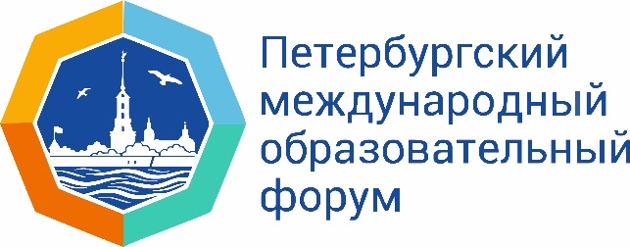 | ГБУ ДПО Санкт-Петербургская академия постдипломного педагогического образования  СПб АППО  Санкт-Петербург, ул. Ломоносова, 11–13

Кафедра педагогики и андрагогики

ПРОГРАММА
V Всероссийской научно-практической конференции
«Неодидактика: прогнозирование педагогических последствий цифровой трансформации современного школьного образования»
Дата и время проведения: 21.03.2022, 10.00-13.30
Конференция проходит в онлайн режиме на платформе …

9.30-9.50 | Онлайн регистрация на конференцию
10.00-12.00 | Пленарное заседание  - Ведущий конференции: Даутова Ольга Борисовна, д-р пед. наук, профессор кафедры педагогики и андрагогики СПб АППО
«Проблемы и вызовы цифровой трансформации школьного образования», Носкова Татьяна Николаевна, д-р пед. наук, профессор, зав.кафедрой цифрового образования РГПУ им.А.И. Герцена. Руководитель программы магистерской подготовки "Информационные технологии в образовании" (Педагогическое образование), Санкт-Петербург.
«Цифровые следы в системах совместной работы учителей и учеников», Патаракин Евгений Дмитриевич, д-р пед. наук, ведущий научный сотрудник центра аналитических исследований и моделирования в образовании НИИ урбанистики и глобального образования МГПУ. Руководитель программы магистерской подготовки "Цифровая трансформация образования", Москва.

«Интегрированное STEAM образование: концептуальная основа», Конюшенко Светлана Михайловна, д-р пед. наук, профессор, профессор Института образования ФГАОУ ВПО «Балтийский федеральный университет имени Иммануила Канта». Руководитель программы магистерской подготовки "STEAM-практики в образовании" (Педагогическое образование), Калининград.

«Педагогический взгляд на цифровую образовательную среду», Шилова Ольга Николаевна, д-р пед. наук, профессор, профессор кафедры педагогики и андрагогики СПб АППО.
«Анализ цифрового роста педагога: интересы, предпочтения, персонификация», Модестова Татьяна Владимировна, канд. пед. наук, директор ИМЦ Петроградского района Санкт-Петербурга. Демьянова Ольга Юрьевна, канд. психолог. наук, доцент ГАОУ ДПО «ЛОИРО».

12.00-13.00 | Секция «Педагогические возможности отечественных и зарубежных практик в цифровой образовательной среде»  Модератор: Игнатьева Елена Юрьевна, д-р пед. наук, профессор, профессор кафедры педагогики «Новгородский государственный университет им. Ярослава Мудрого», профессор кафедры педагогики и андрагогики СПб. АППО
«Учреждения образования как мини-экосистемы», Балутина Татьяна Владимировна, заместитель директора ГУО «Средней школы №30 г.Минска», руководитель РЦИТ Октябрьского района г.Минска

«Взаимодействие субъектов образования в ДОУ с использованием дистанционных технологий для формирования культуры здоровья» Соколова Наталья Александровна, зав. ГБДОУ № 5 Петроградского района.

«Эффективные образовательные практики в контексте современной дидактики (работа школьников с материалами виртуального школьного музея)», Сизова Марина Борисовна, канд. пед. наук, Заслуженный учитель РФ, доцент кафедры начального, основного и среднего общего образования СПб АППО.

«Применение цифровых технологий для взаимооценивания», Евтух Елена Валентиновна, заведующий центром электронных и интеллектуальных ресурсов СПб АППО.

«Мобильное приложение - цифровой сервис сопровождения интеграции молодых педагогов в профессию», Черепанова Надежда Александровна, ГБОУ СОШ №51, зам. дир. по УВР.

«Опыт экспериментальной работы о влиянии цифровой образовательной среды на социальные установки учащихся», Бякова Елена Викторовна, ГБОУ СОШ №551, учитель истории и географии, руководитель ОЭР.

13.00-13.30 | Подведение итогов конференции.  Модератор: Ермолаева Марина Григорьевна, канд. пед. наук, профессор кафедры педагогики и андрагогики СПб АППО

